Aktives Zuhören

# Grundlagen des Aktiven Zuhörens

Beim Aktiven Zuhören versucht man sich in sein Gegenüber einzufühen, um in Worten wiederzugeben, was man sachlich und emotional von ihm verstanden hat. Das Ziel ist es als Zuhörer zu vermitteln, dass man nicht nur verstanden hat, was er gesagt hat, sondern auch wie er es meint und wie es ihm dabei geht. Man versucht also, für eine begrenzte Zeit, die Welt aus den Augen des Gesprächspartners zu sehen.

# Voraussetzungen für das Aktive Zuhören

Die Voraussetzungen für das Aktive Zuhören sind ein richtiges Interesse an den Gesprächspartner und die Bereitschaft aktiv zuzuhören. Falls man aktuell nicht in der Lage ist dem anderen komplett zuzuhören, sollte man dies dem anderen mitteilen, statt nur «mit halben Ohr» mitzuhören.

# Die drei Stufen des Aktiven Zuhörens[1]

Sobald die Voraussetzungen für das Aktive Zuhören erfüllt sind und man sich den Grundpunkten des Aktiven Zuhörens vertraut sind, kann man das Aktive Zuhören im Gespräch anwenden. Dabei kann man die verschiedenen Aspekte, die das Aktive Zuhören ausmachen, auf drei Stufen darstellen:

1. **Beziehungsebene**
2. **Inhaltliches Verständnis**
3. **Gefühle verbalisieren**

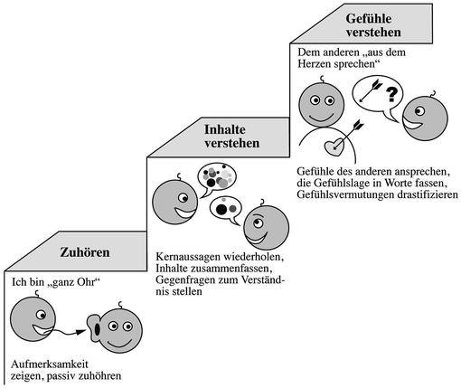

Abbildung : Die drei Stufen des Aktiven Zuhörens

## Beziehungsebene

Als erstes muss man dem Gesprächspartner signalisieren, dass man nun «ganz Ohr ist». Dazu sollten mögliche Störquellen wie Telefone und andere Personen entfernt werden und man sollte Blickkontakt mit dem Gesprächspartner aufstellen. Telefonlaute wie «Ja» und «Hmm» können dem Gesprächspartner die Aufmerksamkeit signalisieren.

Fehlen diese Aufmerksamkeitssignale wird sich der Gesprächspartner fragen, ob man überhaupt zuhört und ob man bei der Sache ist.

## Inhaltliches Verständnis

Auf dieser Stufe findet das eigentliche Aktive Zuhören statt. Als Zuhörer fasst man die Kernaussagen in seinen eigenen Worten zusammen und überprüft auf diese Weise sein inhaltliches Verständnis. Wichtig ist auch, dass man den Anschluss nicht verpasst. Wenn nötigt sollte man also den Redner unterbrechen und Gegenfragen zum Verständnis stellen.

## Gefühle verbalisieren

Bei dieser Stufe geht es darum dem Gesprächspartner aus dem Herzen zu sprechen. Dazu gehört die Gefühle des anderen in Worte zu fassen. Diese «Gefühlsvermutung» kann man auch anstellen, wenn der Gesprächspartner seinen Ärger nicht direkt ausgesprochen hat, sondern durch seinen Tonfall und Körpersprache.

Diese Verbalisierung der Gefühle dient als eine Art Spiegel für den Gesprächspartner. Er kann dadurch mehr Klarheit über sich selbst gewinnen. Die Verbalisierung der Gefühle ist jedoch nicht in allen Situationen angebracht, da sie sehr persönlich ist. In einem Gespräch zwischen Vorgesetzen und Mitarbeitern ist es eher weniger angebracht.

# Schwierigkeiten beim Aktiven Zuhören

## Sich zurückhalten

Während dem Aktiven Zuhörens sollte man sich mit seiner eigenen Meinung eher zurückhalten, da es komplett um den Inhalt des Gespräches geht und nicht um irgendwelche andere Informationen.

## Die Führung überlassen

Beim Aktiven Zuhören sollte man nicht selber die Führung übernehmen, sondern sollte dem anderen die Führung überlassen. Also sollte man eher weniger Nachfragen stellen, da man sonst dadurch automatisch die Führung übernimmt.

Fragen, die für das Verständnis des Gesprächsstoffes notwendig sind, sollten trotzdem gestellt werden.

## Umgang mit Gefühlen

Beim Aktiven Zuhören werden Gefühle besondere Aufmerksamkeit geschenkt, wodurch sie auch deutlicher zum Ausdruck kommen können. Tränen oder andere Formen von Gefühlsausbrüchen sind also ein Zeichen dafür, dass ein wesentlicher Punkt angesprochen wurde. Wichtig dabei ist es dann die Gefühle zuzulassen und dabei zu bleiben. Man sollte nicht versuchen das Thema zu wechseln oder sonst auf eine Art «wegzurennen».

## Schweigen

Schweigen während des Aktiven Zuhörens, heisst oft, dass der Gesprächspartner gerade beschäftigt ist. Als Zuhörer sollte man das Schweigen nicht sofort unterbrechen, sondern eine Zeit lang auszuhalten.

# Wann ist das Aktive Zuhören angebracht?

* Wenn jemand etwas kompliziertes oder persönliches erzählt, überprüft man durch das Aktive Zuhören sein Verständnis auf die Richtigkeit.
* Um das Verständnis in einem Streitgespräch zu überprüfen, statt in einem Schlagabtausch aneinander vorbei zu reden.
* In einem beratenden Gespräch, in welchem man seinem Gesprächspartner mehr Klarheit über seinen Standpunkt verhelfen möchte. Durch seine Anstrengung das Unklare in Worte auszudrücken, kommt er näher an eine mögliche Lösung seines Problems.

# Wann ist das Aktive Zuhören unangebracht?

* Wenn man angegriffen wird oder zu einer Stellungnahme aufgefordert wird, macht es keinen Sinn das Aktive Zuhören anzuwenden.
* Wenn der Gesprächspartner seine persönlichen Grenzen deutlich macht, sollte man diese respektieren und nicht weiter versuchen seine Gefühle zu verbalisieren.

# Quellen

## Literatur

* Nichols, Michael P., Die wiederentdeckte Kunst des Zuhörens, Stuttgart, 2000.
* Schulz von Thun, Friedemann/Ruppel, Johannes/Stratmann, Roswitha, Miteinander Reden: Kommunikationspsychologie für Führungskräfte, Reinbeck, 2007

## Internet

* <https://link.springer.com/chapter/10.1007/978-3-658-13629-1_1> (15. Mai 2018)

1. Schulz von Thun, Friedemann/Ruppel, Johannes/Stratmann, Roswitha, Miteinander Reden: Kommunikationspsychologie für Führungskräfte, S. 70 ff.